
Guide de Calc
Chapitre 3
Créer des Diagrammes et des Graphiques
Présenter des informations visuellement

Copyright
Ce document est Copyright © 2005–2011 par ses contributeurs tels qu'énumérés ci-dessous. Vous pouvez le distribuer et/ou le modifier sous les termes soit de la licence GNU General Public License (http://www.gnu.org/licenses/gpl.html), version 3 ou plus, ou la licence Creative Commons Attribution License (http://creativecommons.org/licenses/by/3.0/), version 3.0 ou plus.
Toutes les marques commerciales dans ce guide appartiennent à leurs propriétaires légitimes.
Contributeurs
Richard Barnes John Kane Peter Kupfer
Shelagh Manton Alexandre Martins Anthony Petrillo
Sowbhagya Sundaresan Jean Hollis Weber Linda Worthington
Ingrid Halama Jacob Starr
Traduit en français par Christian Chenal
Retours
Merci de poster vos commentaires et suggestions concernant ce document dans la section Enrichissez la documentation du forum francophone OpenOffice.org.
Date de publication et version du logiciel
Publié le 23 février 2012. Basé sur OpenOffice.org 3.3.

Note pour les utilisateurs Mac
Certaines combinaisons de touches et certains éléments de menus sont différents entre un Mac et Windows ou Linux. La table ci-dessous donne quelques équivalents pour les instructions de ce chapitre. Pour une liste plus détaillée, voyez dans l'Aide.
Windows/Linux | Mac équivalent | Effet
Sélection de menu Outils > Options | OpenOffice.org > Préférences | Accès aux options de paramétrage
Clic droit | z+clic | Ouvre un menu contextuel
Ctrl (Contrôle) | z (Commande) | Utilisé avec d'autres touches
F5 | Maj+z+F5 | Ouvre le Navigateur
F11 | z+T | Ouvre la fenêtre Styles & Formatage

Table des matières
Copyright 2
Note pour les utilisateurs Mac 2
Introduction 5
Créer un diagramme 5
Choisir le type de diagramme 7
Modifier les plages de données et les étiquettes des axes 7
Sélectionner les séries de données 8
Ajouter ou modifier les titres, les légendes et les grilles 9
Modifier les diagrammes 10
Changer le type de diagramme 10
Ajouter ou supprimer des éléments du diagramme 10
Étiquettes des données 11
Courbes de tendance 13
Courbes de valeur moyenne 14
Barres d'erreur Y 14
Formater les diagrammes 15
Déplacer les éléments du diagramme 17
Changer l'arrière-plan de la zone du diagramme 18
Changer l'arrière-plan de la paroi du diagramme 18
Changer les couleurs 18
Formater les diagrammes 3D 19
Rotation et perspective 19
Apparence 20
Éclairage 20
Faire tourner les diagrammes 3D de manière interactive 21
Formater les éléments du diagramme 21
Formater les axes et insérer des grilles 22
Formater les étiquettes de données 23
Étiquettes d'axes hiérarchiques 23
Choisir et formater les symboles 23
Ajouter des objets dessinés aux diagrammes 24
Redimensionner et déplacer le diagramme 25
Utiliser la boîte de dialogue Position et taille 25
Galerie des types de diagramme 26
Colonne 26
Barre 27
Secteur 27
Tore 29
Zone 29
Ligne 31
Dispersion ou XY 32
Bulles 32
Toile 33
Cours 35
Colonne et ligne 36

Introduction
Les diagrammes et les graphiques sont souvent des moyens puissants de transmettre de l'information au lecteur. OpenOffice.org Calc propose une variété de formats de diagrammes et de graphiques pour vos données.
Avec Calc, vous pouvez personnaliser vos diagrammes et vos graphiques de manière considérable. Toutes ces options vous permettent de présenter vos informations de la manière la meilleure et la plus claire.

Créer un diagramme
Pour faire la démonstration de la méthode pour réaliser des diagrammes et des graphiques dans Calc, nous allons utiliser la petite table de données de la Figure 1.
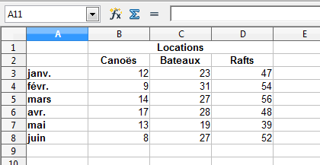Figure 1: Table de données pour les exemples de diagrammes
Pour créer un diagramme, mettez tout d'abord en surbrillance (sélectionnez) les données à inclure dans le diagramme. Il n'est pas nécessaire que la sélection soit dans un seul bloc, comme Figure 2 ; vous pouvez également choisir des cellules individuelles et des groupes de cellules (colonnes ou lignes). Voir Chapitre 1 (Introduction à Calc) pour plus d'informations pour sélectionner des cellules ou des plages de cellules.
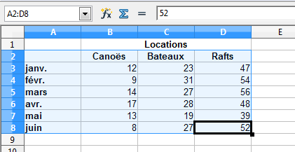Figure 2: Sélectionner les données pour un diagramme
Ensuite, ouvrez la boîte de dialogue de l'Assistant de diagramme en utilisant l'une des deux méthodes.
- Choisissez Insertion > Diagramme dans la barre de menus.
- Ou cliquez l'icône Diagramme dans la barre d'outils Standard.
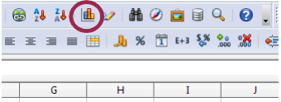Figure 3: Insérer un diagramme depuis la barre d'outils Standard
Chaque méthode insère un diagramme par défaut dans la feuille, ouvre la barre d'outils Formatage et ouvre l'Assistant de diagramme, comme Figure 4.
Astuce | Avant de choisir l'Assistant de diagramme, placez le curseur n'importe où dans la zone de données. L'Assistant de diagramme devinera généralement correctement la plage de données. Faites juste attention à ne pas inclure le titre du tableau de données.
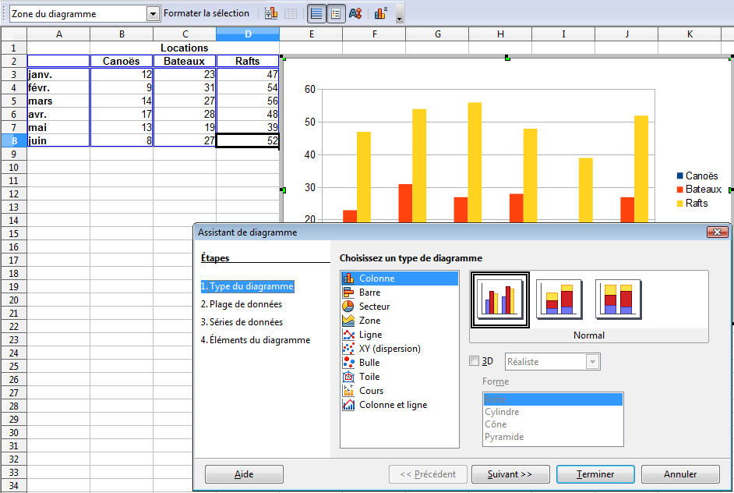Figure 4: Assistant de diagramme, Étape 1 - Choisir le type de diagramme

Choisir le type de diagramme
L'Assistant de diagramme ajoute un diagramme à vos données. Ce diagramme se met à jour pour refléter les changements effectués dans l'Assistant de diagramme.
L'Assistant de diagramme comporte trois grandes parties : une liste d'étapes mises en œuvre pour paramétrer un diagramme, une liste de types de diagrammes et les options pour chaque type de diagramme. Vous pouvez à tout moment revenir à l'étape précédente et changer les sélections.
Calc propose un choix parmi 10 types de diagrammes de base, avec quelques options pour chaque type. Ces options changent selon le type de diagramme que vous choisissez.
Les premiers éléments de choix sont les diagrammes à deux dimensions (2D). Seuls certains types où la 3D est applicable (Colonne, Barre, Secteur et Zone) vous donnent l'option de sélectionner un rendu 3D.
Dans la page Choisissez un type de diagramme (Figure 4), sélectionnez un type en cliquant sur son icône. Le diagramme se met à jour à chaque fois que vous sélectionnez un type de diagramme différent et donne une bonne idée de ce à quoi le diagramme final va ressembler.
La sélection courante est en surbrillance (affichée avec un contour) dans la page Choisissez le type de diagramme. Le nom du diagramme est affiché juste en dessous des icônes. Pour le moment, nous allons choisir le diagramme Colonne et cliquer sur Suivant.

Modifier les plages de données et les étiquettes des axes
Dans l'étape 2, Plage de données, vous pouvez corriger manuellement toutes les erreurs que vous avez faites en sélectionnant les données.
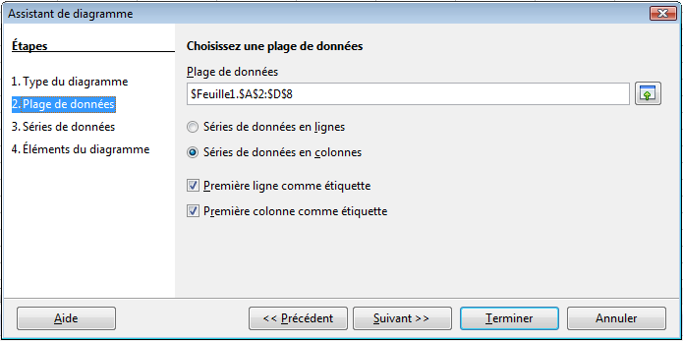Figure 5: Modifier les plages de données et les étiquettes des axes
Dans cette page, vous pouvez également changer la façon dont vous tracez les données en utilisant les lignes, plutôt que les colonnes, comme séries de données. C'est utile si vous utilisez un style de diagramme comme Secteur pour afficher vos données.
Enfin, vous pouvez choisir d'utiliser la première ligne ou la première colonne, ou les deux, comme étiquettes des axes du diagramme.
Vous pouvez confirmer ce que vous avez fait jusque là en cliquant le bouton Terminer, ou cliquer Suivant pour modifier plus de détails dans le diagramme.
Nous allons cliquer Suivant pour voir ce que nous pouvons faire à notre diagramme en utilisant les autres pages de l'Assistant.

Sélectionner les séries de données
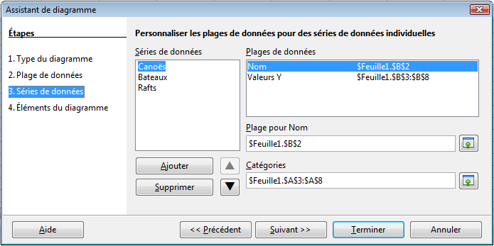Figure 6: Modifier les séries et les plages de données
Dans la page Séries de données, vous pouvez déterminer précisément les données que vous voulez inclure dans votre diagramme. Vous avez peut-être décidé que vous ne vouliez pas inclure les données pour les canoës. Si c'est la cas, mettez en surbrillance Canoës dans le champ Séries de données et cliquez Supprimer. Pour chaque série de données énumérée, il y a les plages de données pour son nom et ses valeurs Y. C'est utile si vous avez des besoins très spécifiques pour les données de votre diagramme, et alors inclure ou omettre ces plages.
Astuce | Vous pouvez cliquer le bouton Sélectionner à côté du champ Plage pour Nom pour travailler directement dans la feuille. C'est pratique si vos plages de données sont grandes et l'Assistant en cours.
Une autre façon de tracer des colonnes de données non adjacentes est de sélectionner la première série de données et de sélectionner ensuite les séries suivantes en gardant appuyée la touche Ctrl. Ou vous pouvez saisir les colonnes dans les champs texte. Les colonnes doivent être séparées par des points-virgules. Ainsi, pour tracer B3:B11 avec G3:G11, saisissez la plage de sélection B3:B11;G3:G11.
Les deux séries de données que vous sélectionnez doivent être dans des colonnes ou des lignes séparées. Sinon Calc supposera que vous faites un ajout à une même série.
Cliquez Suivant pour gérer les titres, les légendes et les grilles.

Ajouter ou modifier les titres, les légendes et les grilles
Dans la page Éléments du diagramme (Figure 7), vous pouvez donner à votre diagramme un titre et, si besoin est, un sous-titre. Utilisez un titre qui attire l'attention des lecteurs vers le propos du diagramme : ce que vous voulez qu'ils voient. Par exemple, un titre plus judicieux pour ce diagramme pourrait être Performance des Locations de Bateaux et autres Équipements nautiques au 1er semestre.
Il peut être intéressant d'avoir des étiquettes pour l'axe X ou l'axe Y. C'est l'endroit où vous donnez au lecteur une notion comme la proportion de vos données. Par exemple, si vous mettez Milliers dans l'étiquette de l'axe Y de votre graphique, cela change entièrement la signification de votre diagramme. Pour faciliter l'appréciation des données, vous pouvez également afficher les grilles des axes X ou Y en cochant les options Afficher les grilles.
Vous pouvez omettre la légende ou l'inclure et la placer à gauche, à droite, en haut ou en bas.
Pour confirmer vos sélections et terminer le diagramme, cliquez Terminer.
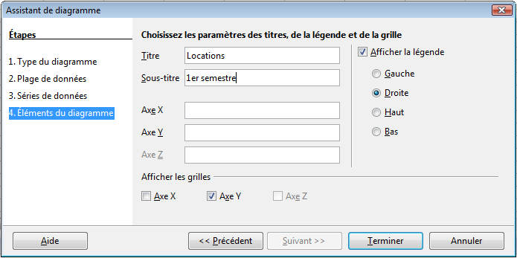Figure 7: Titres, légendes et grilles

Modifier les diagrammes
Après avoir créé un diagramme, vous pouvez trouver des choses que vous voulez changer. Calc fournit des outils pour changer le type de diagramme, les éléments du diagramme, les plages de données, les polices, les couleurs et beaucoup d'autres options, à travers les menus Insertion et Format, les menus contextuels (clic droit) et la barre d'outils Formatage.

Changer le type de diagramme
Vous pouvez changer le type de diagramme à tout moment. Pour le faire :
- Sélectionnez tout d'abord le diagramme en le double-cliquant. Le diagramme devrait être maintenant entouré par une bordure grise.
- Puis faites l'une des choses suivantes :
- Choisissez Format > Type de diagramme dans la barre de menus.
- Cliquez l'icône de type de diagramme dans la barre d'outils Formatage.
- Faites un clic droit dans le diagramme et choisissez Type de diagramme.
Dans chaque cas, une boîte de dialogue identique à celle de la Figure 4 s'ouvre. Voir page 7 pour plus d'informations.

Ajouter ou supprimer des éléments du diagramme
Les Figures 8 et 9 montrent les éléments des diagrammes 2D et 3D.
Le diagramme 2D par défaut comprend seulement deux de ces éléments :
- La paroi du diagramme contient le dessin du diagramme affichant les données.
- La zone de diagramme est la zone entourant le dessin du diagramme. Le titre du diagramme (optionnel) et la légende (important) sont dans cette zone.
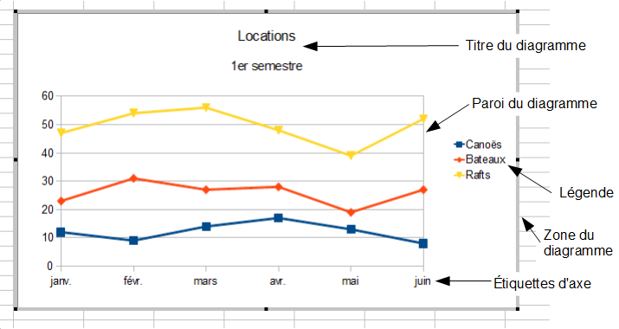Figure 8: Éléments d'un diagramme 2D
Le diagramme 3D par défaut comporte aussi un plancher de diagramme, qui n'est pas actif dans les diagrammes 2D.
Chart floor
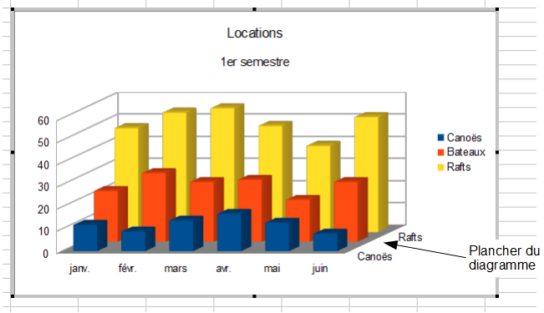Figure 9: Éléments d'un diagramme 3D
Vous pouvez ajouter d'autres éléments en utilisant les commandes du menu Insertion. Les différents choix ouvrent des boîtes de dialogue dans lesquelles vous pouvez préciser les détails.
Sélectionnez tout d'abord le diagramme pour que les poignées de redimensionnement vertes soient visibles. Vous pouvez le faire avec un simple clic dans le diagramme.
Les boîtes de dialogue pour les Titres, la Légende, les Axes et les Grilles sont suffisamment explicites. Les autres sont un peu plus compliquées, nous allons donc les examiner ici.

Étiquettes des données
Les étiquettes des données apportent de l'information pour chaque point de données dans le diagramme. Elles peuvent être très utiles pour présenter des informations détaillées, mais vous devez faire attention à ne pas créer un diagramme qui soit trop fouillis à lire.
Sélectionnez le graphique comme décrit ci-dessus et choisissez Insertion > Étiquettes des données. Les options sont les suivantes.
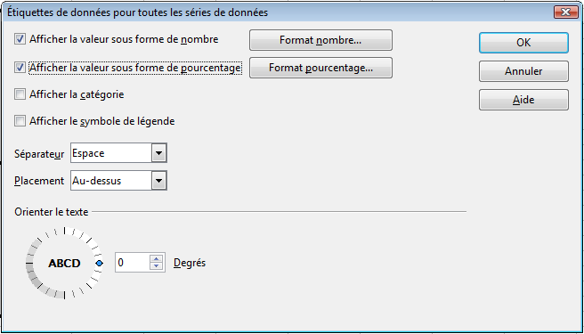Figure 10: Boîte de dialogue Étiquettes de données
Afficher la valeur sous forme de nombre
Affiche les valeurs numériques des points de données. Quand elle est cochée, cette option active le bouton Format nombre.
Format nombre
Ouvre la boîte de dialogue Format numérique, où vous pouvez choisir le format des nombres. Cette boîte de dialogue est très similaire à celle pour formater les nombres des cellules, telle que décrite au Chapitre 2 (Entrer, Modifier et Formater des Données).
Afficher la valeur sous forme de pourcentage
Affiche la valeur de pourcentage des points de données dans chaque colonne. Quand elle est cochée, cette option active le bouton Format pourcentage.
Format pourcentage
Ouvre la boîte de dialogue Format numérique pour valeur en pourcentage, où vous pouvez sélectionner le format du pourcentage.
Afficher la catégorie
Affiche les étiquettes de texte des points de données.
Afficher le symbole de légende
Affiche les icônes de légende près de chaque étiquette de point de données.
Séparateur
Sélectionne le séparateur entre les multiples chaînes de texte pour un même objet.
Placement
Sélection l'emplacement des étiquettes de données par rapport aux objets.
La Figure 22 page 28 montre des exemples de valeurs en texte (ni Afficher la valeur sous forme de nombre, ni Afficher la valeur sous forme de pourcentage ne sont cochées) et de valeurs en pourcentage, ainsi que des valeurs de données utilisées à la place de la légende ou en conjonction avec elle.

Courbes de tendance
Quand vous avez un ensemble de points dispersés dans un graphique, vous pouvez vouloir montrer la relation entre les points. Une courbe de tendance est ce dont vous avez besoin. Calc dispose d'une bonne sélection de types de régressions que vous pouvez utiliser pour les courbes de tendance : linéaire, logarithmique, exponentielle et puissance. Choisissez le type qui se rapproche le plus du passage entre tous les points.
Pour insérer des courbes de tendance pour toutes les séries de données, double-cliquez dans le diagramme pour entrer en mode modification. Choisissez Insertion > Courbe de tendance, puis cochez le type de courbe de tendance entre Aucun, Linéaire, Logarithmique, Exponentielle et Puissance. Vous pouvez également choisir d'afficher l'équation pour la courbe de tendance et le coefficient de détermination (R2).
Pour insérer une courbe de tendance pour une seule série de données, sélectionnez d'abord la série de données dans le diagramme, puis faites un clic droit et choisissez Insérer une courbe de tendance dans le menu contextuel. La boîte de dialogue est identique à celle ci-dessous, mais a un second onglet (Ligne), où vous pouvez choisir les attributs (style, couleur, largeur et transparence) de la ligne.
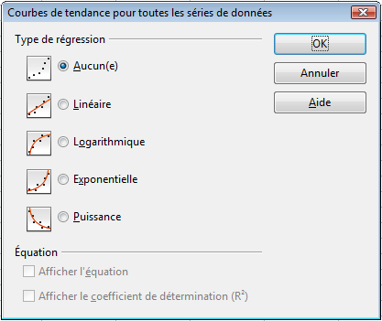Figure 11: Boîte de dialogue Courbes de tendance
Pour supprimer une seule courbe de tendance ou une ligne de valeurs moyennes, cliquez la ligne appuyez sur la touche Suppr.
Pour supprimer toutes les courbes de tendance, choisissez Insertion > Courbe de tendance, puis cochez Aucun.
Une courbe de tendance est automatiquement affichée dans la légende.
Si vous insérez une courbe de tendance dans un diagramme d'un type qui utilise des catégories, comme Ligne ou Colonne, alors les numéros 1, 2, 3, … sont utilisés comme valeurs X pour calculer la courbe de tendance.
La courbe de tendance a la même couleur que la série de données correspondante. Pour modifier les propriétés de la ligne, sélectionnez la courbe de tendance et choisissez Formater la courbe de tendance. Cela ouvre l'onglet Ligne de la boîte de dialogue Courbes de tendance.
Pour afficher l'équation de la courbe de tendance, sélectionnez la courbe de tendance dans le diagramme, faites un clic droit pour ouvrir le menu contextuel et choisissez Insérer l'équation de la courbe de tendance.
Quand le diagramme est en mode édition, OpenOffice.org vous donne l'équation de la courbe de tendance et le coefficient de corrélation. Cliquez sur la courbe de tendance pour voir l'information dans la barre d'état. Pour afficher l'équation et le coefficient de corrélation, sélectionnez la ligne et choisissez Insérer R2 et l'équation de la courbe de tendance.
Pour plus de détails sur les équations de régression, voir l'article Courbes de tendance dans les diagrammes dans l'Aide.

Courbes de valeur moyenne
Si vous sélectionnez Courbes de valeur moyenne dans le menu Insertion, Calc calcule la moyenne de chaque série de données sélectionnée et place une ligne de couleur au niveau correct dans le diagramme.

Barres d'erreur Y
Si vous présentez des données qui ont une possibilité connue d'erreur, comme un sondage de société utilisant une méthode d'échantillonnage particulière, ou si vous voulez montrer la précision mesurée de l'outil que vous avez utilisé, vous pouvez souhaiter afficher des barres d'erreur dans le diagramme. Sélectionnez le diagramme et choisissez Insertion > Barres d'erreur Y.
Plusieurs options sont proposées dans la boîte de dialogue Barres d'erreur. Vous ne pouvez choisir qu'une option à la fois. Vous pouvez également choisir si l'indicateur d'erreur affiche les erreurs positives et négatives, ou seulement positives, ou seulement négatives.
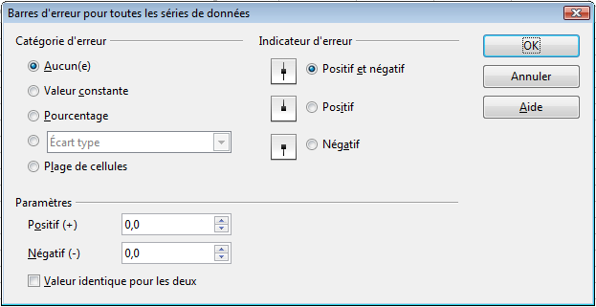Figure 12: Spécifier les paramètres des barres d'erreur
- Valeur constante : vous pouvez avoir des valeurs positive et négative différentes.
- Pourcentage : choisissez l'erreur comme un pourcentage des points de données.
- Dans la liste déroulante :
- Erreur type : calcule l'erreur selon les données numériques que vous alimentez dans le diagramme
- Écart type : montre l'erreur calculée selon la taille des points de données les plus grands et les plus petits
- Variance : montre l'erreur calculée selon la variance
- Marge d'erreur : vous personnalisez l'erreur
- Plage de cellules : calcule l'erreur selon la plage de cellules que vous sélectionnez. La section Paramètres en bas de la boîte de dialogue se modifie pour permettre la sélection de plages de cellules.

Formater les diagrammes
Le menu Format comporte plusieurs options pour formater et pour régler finement l'apparence de vos diagrammes.
Double-cliquez le diagramme pour qu'il soit entouré d'une bordure grise, ce qui indique qu'il est en mode édition ; puis sélectionnez l'élément de diagramme que vous voulez formater. Choisissez Format dans la barre de menus, ou faites un clic droit pour afficher le menu contextuel propre à l'élément sélectionné. Les choix de formatage sont les suivants.
Formater la sélection
Ouvre une boîte de dialogue dans laquelle vous pouvez spécifier le remplissage, les bordures, la transparence, les caractéristiques des textes, les effets de police et d'autres attributs des éléments sélectionnés du diagramme (voir page 21).
Position et taille
Ouvre une boîte de dialogue (voir page 25).
Disposition
Donne deux choix : Envoyer vers l'avant et Envoyer vers l'arrière, pour lesquels seul un choix peut être actif pour certains éléments. Utilisez ces choix pour gérer le recouvrement des séries de données.
Titre
Formate les titres du diagramme et de ses axes.
Légende
Formate l'emplacement, les bordures, l'arrière-plan et le type de la légende.
Axe
Formate les lignes qui créent le diagramme, ainsi que la police du texte qui apparaît sur les axes X et Y.
Grille
Formate les lignes qui créent une grille pour le diagramme.
Paroi du diagramme, Plancher du diagramme, Arrière-plan du diagramme
Ces fonctions sont décrites dans les sections suivantes.
Type de diagramme
Change le type de diagramme qui est affiché et s'il est à deux ou trois dimensions.
Plages de données
Expliquées page 7 (Figure 5 et Figure 6).
Affichage 3D
Formate les diagrammes 3D (voir page 19).
Note | Plancher du diagramme et Affichage 3D sont seulement valables pour les diagrammes 3D. Ces options sont invalides (grisées) si un diagramme 2D est sélectionné.
Dans la plupart des cas, vous avez besoin de sélectionner l'élément exact que vous voulez formater. Parfois, il peut être délicat de le faire avec la souris, si le diagramme a beaucoup d'éléments, et particulièrement si certains d'entre eux sont petits ou se recouvrent. Si les Infobulles sont activées (dans Outils > Options > OpenOffice.org > Général, section Aide, sélectionnez Infobulles), et si alors vous déplacez la souris au-dessus de chaque élément, son nom apparaît dans l'Infobulle. Une fois que vous avez sélectionné un élément, vous pouvez appuyer sur Tab pour vous déplacer vers les autres éléments jusqu'à ce que vous trouviez celui que vous recherchez. Le nom de l'élément sélectionné apparaît dans la barre d'état.
Note | Jusqu'à OOo 3.2.1, les étiquettes et les titres des axes étaient inclus dans le positionnement du rectangle du diagramme. L'espace nécessaire pour ces étiquettes dépendait de plusieurs facteurs comme l'échelle, la police, la taille de police, entre autres. Pour préserver le traçage des données lui-même des changements de taille et de position, les étiquettes ne sont plus incluses dans la taille du diagramme, et vous pouvez ainsi fixer la position et la taille de l'aire de traçage directement.  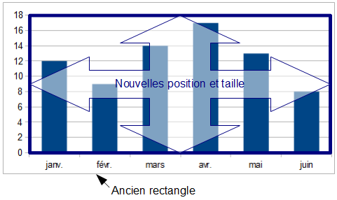

Déplacer les éléments du diagramme
Vous pouvez souhaiter déplacer ou redimensionner les éléments individuels d'un diagramme, indépendamment des autres éléments. Par exemple, vous pouvez souhaiter déplacer la légende à un autre endroit. Les diagrammes de type secteur permettent le déplacement individuel de chaque secteur (en plus du choix d'“exploser” tous les secteurs).
- Double-cliquez le diagramme pour qu'il soit entouré d'une bordure grise.
- Double-cliquez chacun des éléments, titre, légende ou élément graphique. Cliquez et faites glisser pour déplacer l'élément. Si l'élément est déjà sélectionné, déplacez alors le pointeur sur l'élément pour obtenir l'icône de déplacement (quatre flèches), puis cliquez, faites glisser et déplacez l'élément.
- Relâchez le bouton de la souris quand l'élément est en bonne position.
Note | Si votre diagramme est 3D, des poignées rondes rouges apparaissent pour contrôler l'aspect tri-dimensionnel du graphique. Vous ne pouvez pas redimensionner ou repositionner le graphique tant que ces poignées rouges apparaissent. Si les poignées rouges sont visibles, faites Maj+Clic pour obtenir les poignées vertes de redimensionnement. Vous pouvez maintenant redimensionner et repositionner votre graphique 3D. Voir l'astuce suivante.
Astuce | Vous pouvez redimensionner le graphique en utilisant les poignées vertes (Maj+Clic, puis faites glisser une poignée de coin pour conserver les proportions). Cependant, vous ne pouvez pas redimensionner le titre ou la légende.

Changer l'arrière-plan de la zone du diagramme
La zone du diagramme est la zone qui entoure le graphique du diagramme, incluant le titre principal (optionnel) et la légende.
- Double-cliquez le diagramme pour qu'il soit entouré d'une bordure grise.
- Choisissez Format > Arrière-plan du diagramme ou faites un clic droit dans la zone du diagramme et choisissez Formater la zone du diagramme.
- Dans la boîte de dialogue Zone du diagramme, choisissez les options voulues.
Dans l'onglet Remplissage, vous pouvez changer la couleur ou choisir un motif de hachure, un bitmap ou des dégradés prédéfinis. Cliquez dans la liste déroulante pour voir les options. Les hachures sont probablement plus utiles que les couleurs si vous devez imprimer votre diagramme en noir et blanc.
Vous pouvez également utiliser l'onglet Transparence pour changer la transparence de la zone. Si vous utilisez un dégradé prédéfini dans l'onglet Remplissage, vous pouvez voir les différents paramètres qui le composent.
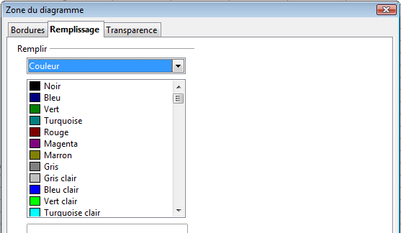Figure 13: Boîte de dialogue Zone du diagramme

Changer l'arrière-plan de la paroi du diagramme
La paroi du diagramme est la zone qui contient le graphique du diagramme.
- Double-cliquez le diagramme pour qu'il soit entouré d'une bordure grise.
- Choisissez Format > Paroi du diagramme. La boîte de dialogue Paroi du diagramme a les mêmes options de formatage que dans “Changer l'arrière-plan de la zone du diagramme” ci-dessus.
- Choisissez vos paramètres et cliquez OK.

Changer les couleurs
Si vous avez besoin d'un schéma de couleurs différent de celui par défaut dans tous vos documents, allez à Outils > Options > Diagrammes > Couleurs par défaut, où il y a plus de couleurs dans lesquelles choisir. Les changements que vous ferez ici affecteront les couleurs par défaut de tous les diagrammes que vous ferez à l'avenir.

Formater les diagrammes 3D
Utilisez Format > Affichage 3D pour régler finement les diagrammes 3D. La boîte de dialogue Affichage 3D a trois onglets, où vous pouvez changer la perspective du diagramme, déterminer si la diagramme utilise des schémas simples ou réalistes ou vos propres schémas, et l'éclairage qui contrôle où les ombres porteront.

Rotation et perspective
Pour faire tourner un diagramme 3D ou le voir en perspective, saisissez les valeurs voulues dans l'onglet Perspective de la boîte de dialogue Affichage 3D. Vous pouvez également faire tourner les diagrammes 3D de manière interactive ; voir page 21.
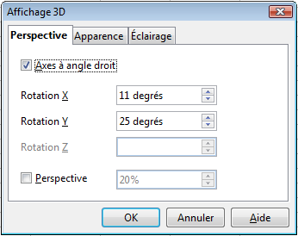Figure 14: Faire tourner un diagramme
Voici quelques astuces pour utiliser l'onglet Perspective :
- Paramétrez tous les angles à 0 pour une vue frontale du diagramme. Les diagrammes de type secteur et tore sont affichés comme des cercles.
- Avec Axes à angle droit coché, vous ne pouvez faire tourner le contenu du diagramme que dans les directions X et Y ; c'est-à-dire, parallèlement aux bordures du diagramme.
- Une valeur X de 90, avec Y et Z mis à 0, fournit une vue depuis le dessus du diagramme. Avec X à –90, la vue est depuis le dessous du diagramme.
- Les rotations sont appliquées dans l'ordre suivant : X en premier, puis Y et enfin Z.
- Quand l'ombrage est actif et que vous faites tourner le diagramme, l'éclairage tourne comme s'il était fixé au diagramme.
- Les axes de rotation se réfèrent toujours à la page, et non aux axes du diagramme. C'est une différence par rapport à certains programmes de graphiques.
- Cochez l'option Perspective pour voir le diagramme dans une perspective centrale, comme à travers la lentille d'un objectif, au lieu d'une projection parallèle.
- Fixez la longueur de focale dans le champ près de l'option Perspective (elle devient active quand vous cochez l'option). 100% donne une vue en perspective où le côté éloigné du diagramme paraît à peu près moitié moins que le côté proche.

Apparence
Utilisez l'onglet Apparence pour modifier certains aspects de l'apparence d'un diagramme 3D.
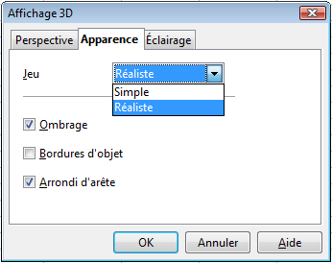Figure 15: Modifier l'apparence d'un diagramme 3D
Sélectionnez un schéma dans la liste déroulante. Quand vous sélectionnez un schéma, les options et les sources d'éclairage sont paramétrées selon. Si vous sélectionnez ou dé-sélectionnez un ensemble d'options qui ne correspondent pas aux schémas Simple ou Réaliste, vous pouvez créer un schéma Personnalisé.
Cochez Ombrage pour utiliser la méthode Gouraud pour le rendu des surfaces, qui s'applique aux dégradés pour une apparence plus douce et plus réaliste. Sinon, un ombrage plat est utilisé. L'ombrage plat établit une seule couleur et une seule brillance pour chaque polygone. Les bords sont visibles, les dégradés progressifs et les points d'éclairage ne sont pas possibles. Référez vous au Guide de Draw pour plus de détails sur l'ombrage.
Cochez Bordures d'objet pour tracer des lignes le long des côtés.
Cochez Arrondi d'arête pour adoucir les côtés des formes des boîtes. Dans certains cas, cette option n'est pas disponible.

Éclairage
Utilisez l'onglet Éclairage (Figure 16) pour déterminer les sources d'éclairage pour l'affichage 3D. Référez vous au Guide de Draw pour plus de détails sur l'éclairage.
Cliquez l'un des huit boutons pour allumer ou éteindre une source directe de lumière. Par défaut, la deuxième source de lumière est allumée. C'est la première de sept sources de lumière normales et uniformes. La première source de lumière projette une lumière spéculaire avec des surbrillances.
Pour la source de lumière sélectionnée, vous pouvez alors choisir la couleur et l'intensité dans la liste juste en-dessous des huit boutons. Les valeurs de brillance de toutes les lumières sont additionnées, utilisez donc des couleurs sombres quand vous activez plusieurs lumières.
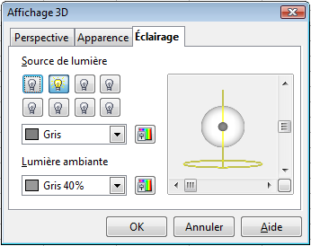Figure 16: Paramétrer l'éclairage
Chaque source de lumière pointe toujours initialement au milieu de l'objet. Pour changer la position de la source de lumière, utilisez la petite pré-visualisation de cet onglet. Elle a deux curseurs pour déterminer la position horizontale et verticale de la source de lumière sélectionnée.
Le bouton au coin de la petite pré-visualisation permet de basculer le modèle d'éclairage interne entre une sphère et un cube.
Utilisez la liste Lumière ambiante pour définir la lumière ambiante qui brillera d'une intensité uniforme dans toutes les directions.

Faire tourner les diagrammes 3D de manière interactive
En plus de l'utilisation de l'onglet Perspective de la boîte de dialogue Affichage 3D pour faire tourner les diagrammes 3D, vous pouvez également les faire tourner de manière interactive.
Sélectionnez la Paroi du diagramme, puis placez le pointeur de la souris au-dessus d'une poignée de coin ou sur le symbole de rotation qui se trouve au milieu de la grille d'information du diagramme. Le curseur devient l'icône de rotation.
Appuyez et gardez appuyé le bouton gauche de la souris et faites glisser le coin dans la direction que vous voulez. Un contour en pointillés du diagramme est visible pendant que vous faites glisser, pour vous aider à voir ce à quoi le résultat ressemblera.

Formater les éléments du diagramme
Selon le but de votre document, une présentation à l'écran ou un document imprimé pour une publication en noir et blanc par exemple, vous pouvez vouloir utiliser un contrôle plus détaillé des différents éléments du diagramme pour obtenir ce que vous voulez.
Pour formater un élément, cliquez sur l'élément que vous voulez changer, un des axes par exemple. L'élément sera mis en évidence avec des carrés verts. Faites alors un clic droit et choisissez une option dans le menu contextuel. Chaque élément de diagramme a sa propre sélection d'options. Dans les sections suivantes, nous allons voir certaines de ces options.

Formater les axes et insérer des grilles
Parfois vous avez besoin d'avoir une échelle spéciale pour l'un des axes de votre diagramme, ou vous avez besoin d'intervalles de grilles plus petits, ou vous voulez changer le formatage des étiquettes des axes. Après avoir mis en surbrillance l'axe que vous voulez changer, faites un clic droit et choisissez l'une des options du menu déroulant.
Le choix de Format > Axe > Axe X ou Format > Axe > Axe Y ouvre la boîte de dialogue de la Figure 17, qui est dans ce cas l'onglet Échelle. Les champs valides dans cette boîte de dialogue dépendent du type de diagramme et s'il est 2D ou 3D.
Dans l'onglet Échelle, vous pouvez choisir une échelle logarithmique ou linéaire (défaut), combien de marques vous avez besoin sur la ligne, où les marques doivent apparaître et les incréments (intervalles) de l'échelle. Vous devez tout d'abord décocher l'option Automatique afin de pouvoir modifier la valeur pour chaque échelle. Cocher Inverser la direction crée une représentation inversée du diagramme.
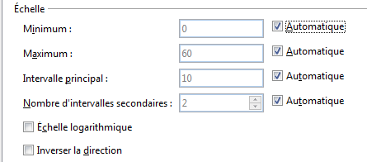Figure 17: Formater l'échelle des axes
Dans l'onglet Étiquette (Figure 18), vous pouvez choisir d'afficher ou de masquer les étiquettes et comment les disposer quand elles ne s'alignent pas parfaitement sur une seule ligne (par exemple, si les mots sont trop longs).
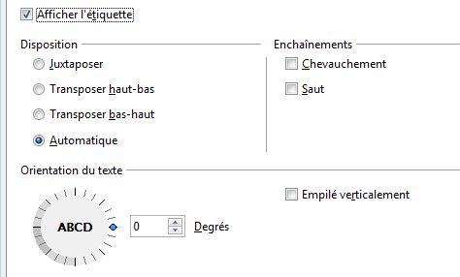Figure 18: Formater les étiquettes des axes
Ne sont pas montrés ici les onglets avec les options pour choisir une police et des effets de police particuliers, formater les lignes, positionner les éléments de la ligne et les marques d'intervalle, et sélectionner les effets relatifs aux Langues asiatiques si cette fonction a été activée dans Outils > Options > Paramètres linguistiques > Langues.

Formater les étiquettes de données
Vous pouvez choisir les propriétés pour les étiquettes des séries de données. Cliquez sur l'élément du diagramme, puis faites un clic droit et choisissez la propriété que vous voulez changer. Choisissez la commande Formater les étiquettes de données ouvre une boîte de dialogue avec plusieurs onglets où vous pouvez changer la couleur du texte de l'étiquette, la taille de la police et d'autres attributs. L'onglet Étiquettes de données est montré Figure 10.
Dans l'onglet Étiquettes de données, vous pouvez choisir de :
- Afficher un texte dans les étiquettes
- Afficher les valeurs numériques en tant que nombre ou en tant que pourcentage
- Inclure le symbole de légende dans l'étiquette
Le texte dans les étiquettes provient des étiquettes des colonnes et ne peut être modifié ici. S'il faut que le texte soit abrégé, ou s'il n'étiquette pas votre graphique comme vous l'espériez, vous devez le changer dans la table de données d'origine.

Étiquettes d'axes hiérarchiques
Les multiples colonnes de catégories sont désormais affichées de manière hiérarchique sur les axes comme indiqué. Pour l'obtenir automatiquement quand vous créez un diagramme, assurez vous que toutes les premières colonnes (ou lignes) contiennent du texte et pas seulement des nombres. Vous pouvez également choisir de déterminer les plages pour les catégories dans plusieurs colonnes dans l'onglet Séries de données de l'Assistant ou de la boîte de dialogue Plage de données.
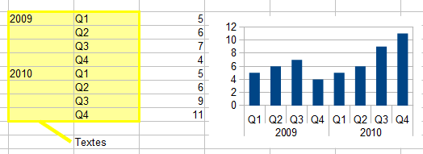

Choisir et formater les symboles
Pour les diagrammes ligne et XY, les symboles représentant les points peuvent être modifiés en forme et en couleur à travers la boîte de dialogue des propriétés de l'objet. Sélectionnez la série de données que vous voulez changer, faites un clic droit et choisissez Formater les séries de données dans le menu contextuel. Vous pouvez atteindre cette boîte de dialogue en double-cliquant dans la zone de la donnée que vous voulez changer.
Dans l'onglet Ligne de la boîte de dialogue Séries de données, dans la section Symbole, choisissez dans la liste déroulante Sélectionner > Symboles. Ici vous pouvez choisir aucun symbole, un symbole dans une sélection pré-définie, une plus grande variété dans la Gallery, ou si vous avez des images que vous voulez utiliser, vous pouvez les insérer en utilisant Sélectionner > À partir d'un fichier.
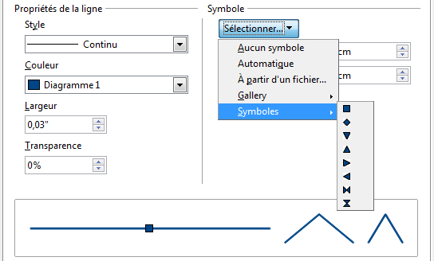Figure 19: Sélection des symboles

Ajouter des objets dessinés aux diagrammes
(Nouveau dans OOo 3.3) Comme pour les autres composants OOo, vous pouvez utiliser la barre d'outils de dessin pour ajouter des formes simples comme des lignes, des rectangles, des objets textes, ou des formes plus complexes comme des symboles ou des formes flèches. Cette barre d'outils est située en bas de l'écran et apparaît automatiquement quand un diagramme est généré. Utilisez ces formes supplémentaires pour ajouter des notes d'explication à votre diagramme comme indiqué dans la figure ci-dessous.
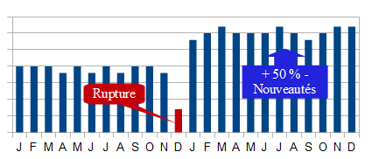
Pour formater les objets dessinés, faites un clic droit et choisissez les changements dans le menu contextuel.

Redimensionner et déplacer le diagramme
Vous pouvez redimensionner ou déplacer tous les éléments d'un diagramme à la fois, de deux manières : interactive ou en utilisant la boîte de dialogue Position et taille. Vous pouvez combiner les deux méthodes : interactive pour les changements faciles et rapides, puis la boîte de dialogue pour une dimension et une position précises.
Pour redimensionner un diagramme de manière interactive :
- Cliquez dans le diagramme pour le sélectionner. Les poignées vertes de dimensionnement apparaissent autour du diagramme.
- Pour augmenter ou diminuer la taille du diagramme, cliquez et faites glisser l'un des marqueurs dans l'un des quatre coins. Pour maintenir le ratio entre les côtés, gardez appuyée la touche Maj quand vous cliquez et faites glisser.
Pour déplacer un diagramme de manière interactive :
- Cliquez dans le diagramme pour le sélectionner. Les poignées vertes de dimensionnement apparaissent autour du diagramme.
- Déplacez le pointeur de la souris au dessus du diagramme. Quand il se change en icône de déplacement, cliquez et faites glisser jusqu'à sa nouvelle position.
- Relâchez le bouton de la souris quand l'élément est dans la position voulue.

Utiliser la boîte de dialogue Position et taille
Pour redimensionner ou déplacer un diagramme en utilisant la boîte de dialogue Position et taille :
- Cliquez dans le diagramme pour le sélectionner. Les poignées vertes de dimensionnement apparaissent autour du diagramme.
- Faites un clic droit et choisissez Position et taille dans le menu contextuel.
- Faites vos choix dans cette boîte de dialogue.
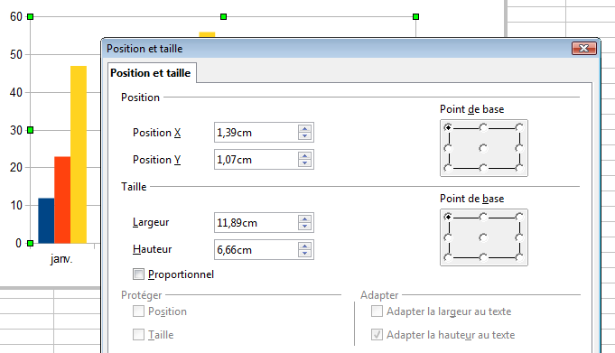Figure 20: Définir la position et la taille d'un objet
La position est définie par des coordonnées X et Y relatives à un point fixe (le point de base), ordinairement situé en haut et à gauche du document. Vous pouvez temporairement changer ce point de base pour rendre le positionnement ou le dimensionnement plus simple (cliquez sur l'endroit à l'emplacement du point de base dans l'une des deux fenêtres de sélection du côté droit de la boîte de dialogue, en haut pour le positionnement et en bas pour le dimensionnement).
Les positions possibles du point de base correspondent aux poignées du cadre de sélection, plus un point central. Le changement de position dure tant que la boîte de dialogue est ouverte ; quand vous fermez cette boîte, Calc réinitialise le point de base dans sa position standard.
Astuce | L'option Proportionnel est très utile. Cochez la pour conserver le ration entre largeur et hauteur quand vous changez la taille d'un objet.
La taille ou la position, ou les deux, peuvent être protégées pour qu’elles ne puissent être modifiées accidentellement. Cochez les options correspondantes.
Astuce | Si vous ne pouvez pas déplacer un objet, vérifiez si sa position n'est pas protégée.

Galerie des types de diagramme
Il est important de garder à l'esprit que si vos données peuvent être présentées par plusieurs diagrammes différents, le message que vous voulez délivrer à votre auditoire va déterminer le diagramme que vous allez finalement utiliser. Les sections suivantes présentent des exemples de types de diagramme que Calc peut fournir, avec quelques améliorations possibles et des notes sur les buts que vous pouvez avoir pour chaque type. Pour plus de détails, voir l'index de l'Aide OpenOffice.org.

Colonne
Les diagrammes de type Colonne sont fréquemment utilisés pour des données qui montrent des tendances dans la durée. Ils sont indiqués pour des diagrammes qui ont relativement peu de points de données. (Pour des plus grandes séries dans la durée, une ligne est préférable.) C'est le type de diagramme par défaut, et c'est l'un des diagrammes les plus utiles et le plus facile à comprendre.

Barre
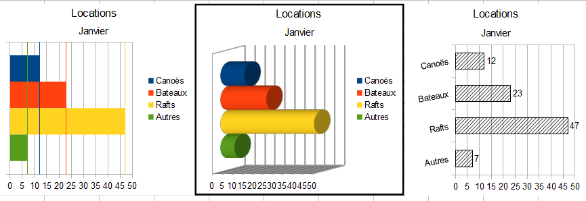Figure 21: Trois graphiques de type Barre
Les diagrammes de type Barre sont excellents pour fournir un impact visuel immédiat d'une comparaison de données dans les cas où le temps n'est pas un facteur important, par exemple pour comparer la popularité de quelques produits d'un lieu de vente donné.
- Le premier diagramme de la Figure 21 est réalisé très simplement en utilisant l'assistant, en modifiant l'axe X et en utilisant Insertion > Courbes de valeur moyenne.
- Le deuxième diagramme de la figure comprend l'option 3D de l'assistant avec une bordure simple et une rotation du diagramme 3D.
- Le troisième diagramme de la figure est une tentative de se passer de la légende et de mettre à la place des étiquettes sur l'axe pour afficher le nom des produits. Nous avons également transformé les couleurs en hachures.

Secteur
Les diagrammes de type Secteur sont excellents quand vous avez besoin de comparer des proportions. Par exemple, un diagramme de type secteur est idéal si vous avez besoin de montrer des comparaisons des dépenses d'établissements, ce qu'un établissement a dépensé en différents produits ou ce que différents établissements ont dépensé. Ces diagrammes fonctionnent mieux avec un petit nombre de valeurs, pas plus d'une demi-douzaine. L'impact visuel diminue avec plus de valeurs.
Même si l'Assistant de diagramme devine les séries que vous voulez inclure dans vos secteurs, vous pouvez avoir besoin de l'ajuster dans la page Plage de données de l'Assistant si vous savez que vous voulez des secteurs ou en utilisant la boîte de dialogue de Format > Plages de données > Séries de données.
Vous pouvez faire des choses intéressantes avec des secteurs, plus particulièrement avec un diagramme 3D. Vous pouvez le faire clignoter, lui donner des ombres et plus généralement en faire pratiquement une œuvre d'art.
Vous pouvez choisir l'option dans L'assistant de diagramme pour exploser les secteurs, mais c'est une option tout ou rien. Si votre but est de mettre en évidence un secteur de l'ensemble, vous pouvez le séparer en le sélectionnant soigneusement une fois que vous avez terminé l'Assistant de diagramme, et en le faisant glisser en dehors du groupe. Quand vous faites ceci, il est peut-être nécessaire d'agrandir à nouveau le diagramme pour retrouver la taille d'origine des secteurs.
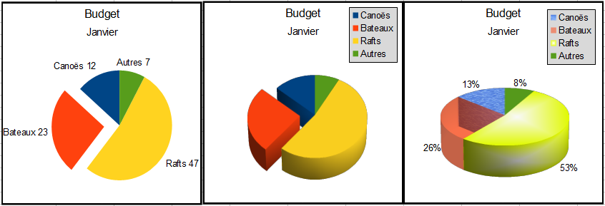Figure 22: Diagrammes de type Secteur
Les effets obtenus Figure 22 sont expliqués ci-dessous.
- Le premier exemple est un secteur 2D avec un secteur de l'ensemble explosé. Pour produire ce type de diagramme, choisissez tout d'abord Insertion > Légende et décochez Afficher la légende. Choisissez Insertion > Étiquettes de données et cochez Afficher la valeur sous forme de nombre et Afficher la catégorie. Puis sélectionnez soigneusement le secteur que vous voulez mettre en évidence en plaçant le curseur au-dessus, cliquez (le secteur aura des carrés verts pour l'indiquer), et faites le alors glisser hors de l'ensemble des autres secteurs. La taille de secteurs va diminuer, vous devrez peut-être alors sélectionner le diagramme et faire glisser un de ses coins pour augmenter sa taille.
- Le deuxième exemple est un diagramme secteur 3D avec un schéma réaliste et un éclairage. À partir d'un diagramme secteur 2D terminé, passez le en 3D et choisissez Format > Affichage 3D > Éclairage où vous pouvez modifier la direction de l'éclairage, la couleur de la lumière ambiante et la profondeur de l'ombre. Vous pouvez également ajuster l'angle 3D du disque dans l'onglet Perspective de cette boîte de dialogue.
Le diagramme se met à jour dès que vous effectuez les modifications, vous pouvez donc voir immédiatement leurs effets.
Si vous voulez séparer l'un des secteurs, cliquez soigneusement sur celui-ci ; vous devriez voir un cadre en pointillés pour le mettre en évidence. Faites le glisser avec la souris, puis, si nécessaire, augmentez la taille du diagramme.
- Le troisième exemple est un diagramme secteur 3D avec différents effets de remplissage pour chaque secteur du disque. Choisissez Insertion > Étiquettes de données et cochez Afficher la valeur sous forme de pourcentage. Sélectionnez soigneusement chacun des secteurs pour que leur cadre en pointillés apparaisse, puis faites un clic droit et choisissez Formater le point de données pour obtenir la boîte de dialogue des propriétés de l'objet. Choisissez l'onglet Remplissage. Pour un des secteurs, nous avons choisi un effet bitmap, pour un autre nous avons sélectionné un dégradé et pour le troisième, nous avons utilisé l'onglet Transparence et ajusté la transparence à 50 %.

Tore
Les diagrammes de type Tore sont une variante du type Secteur. Pour en créer un, choisissez Secteur en tant que type de diagramme, puis choisissez le troisième ou le quatrième type de diagramme secteur. Pour plus de possibilités, cochez 3D.
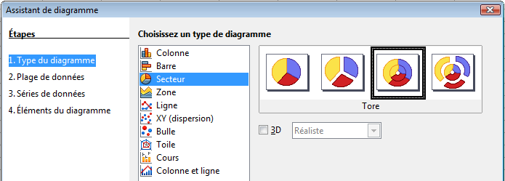Figure 23: Choisir un diagramme de type Tore
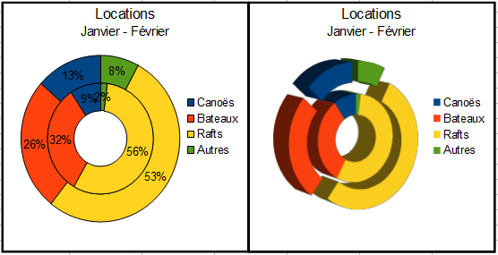Figure 24: Exemples de diagrammes de type Tore

Zone
Un diagramme de type Zone est une version d'un graphique ligne ou colonne. Il peut être utile quand vous souhaitez mettre en évidence le volume des changements. Les diagrammes zone ont un plus grand impact visuel qu'un diagramme ligne, mais les données que vous utilisez peuvent faire la différence.
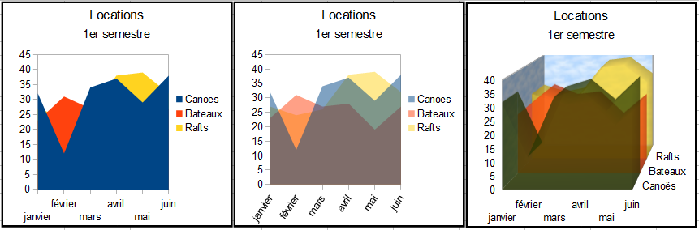Figure 25: Diagrammes de type Zone : le bon et le moins bon
Comme montré Figure 25, un diagramme de type zone est parfois délicat à utiliser. Ce peut être une bonne raison d'utiliser les valeurs de transparence dans un diagramme zone. Après avoir paramétré le diagramme de base dans l'Assistant de diagramme, faites les choses suivantes :
- Faites un clic droit sur l'axe Y et choisissez Supprimer la grille principale. Comme les données se recouvrent, certaines d’entre elles sont perdues derrière la première série de données. Ce n'est pas ce que vous voulez. Le deuxième diagramme est meilleur.
- Après avoir supprimé la grille de l'axe Y, faites un clic droit sur chacune des séries de données et choisissez Formater les séries de données. Dans l'onglet Transparence, passez la Transparence à 50%. La transparence rend plus facile à voir les données cachées derrière la première série de données. Puis faites un clic droit sur l'axe X et choisissez Formater l'axe. Dans l'onglet Étiquette, choisissez Juxtaposer dans la section Disposition et fixez l'Orientation du texte à 55 degrés. Ceci va placer les étiquettes avec un angle.
- Pour créer la troisième variante, après avoir fait les étapes ci-dessus, faites un clic droit et choisissez Type de diagramme. Cochez 3D et sélectionnez Réaliste dans la liste déroulante. Nous avons également fait pivoter le diagramme et donné à la paroi du diagramme l'image du ciel. Les étiquettes de l'axe Z rendent la légende superflue. Mais, bien que le diagramme soit visuellement plus attractif, il est plus difficile de voir la signification des données.
Le diagramme zone empilé et le diagramme zone pourcentage empilé sont d'autres façons de représenter les mêmes séries de données.
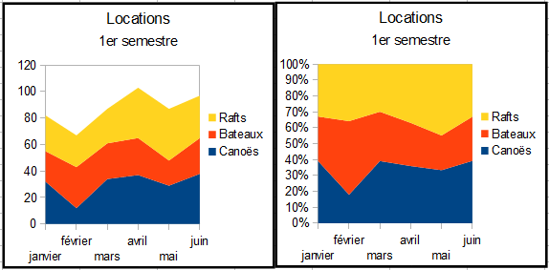Figure 26: Diagramme zone empilé et pourcentage empilé
Le premier fait ce qu'il dit : chaque nombre de chaque série est ajouté aux autres ; ainsi, c'est le volume total qui est montré et non une comparaison des données. Le diagramme pourcentage empilé montre chaque valeur dans les séries comme une partie d'un tout. Par exemple, en juin, les trois valeurs sont additionnées et le résultat représente 100%. Les valeurs individuelles sont un pourcentage de ça. Beaucoup de diagrammes ont des variantes qui ont cette option.

Ligne
Un diagramme de type Ligne est une série dans le temps avec une progression. Il est idéal pour les données brutes, et utile pour les diagrammes avec beaucoup de données qui montrent des tendances ou des évolutions dans le temps et où vous voulez mettre en évidence la continuité. Dans les diagrammes de type ligne, l'axe X est idéal pour être la série de données temps.
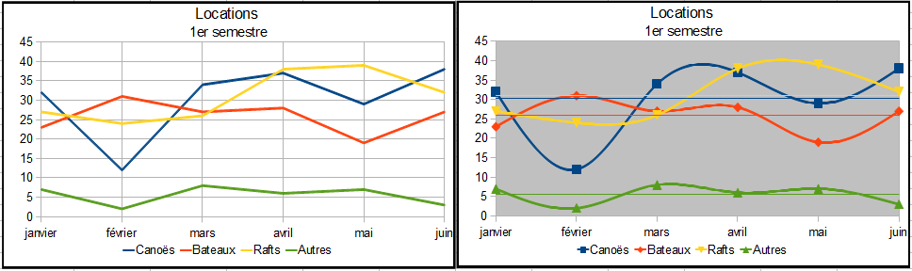Figure 27: Diagrammes de type ligne

Dispersion ou XY
Les diagrammes de type Dispersion sont performants pour visualiser des données que vous n'avez pas le temps d'analyser, et ils peuvent être les meilleurs quand vous avez une valeur constante par rapport à laquelle vous voulez comparer d'autres données. Des exemples de diagrammes dispersion judicieux sont les données météorologiques, les réactions avec différents niveaux d'acidité, les conditions en altitude ou toutes autres données qui font correspondre deux séries de données numériques. Contrairement aux diagrammes ligne, l'axe X est à gauche des étiquettes de droite, qui indiquent habituellement une série temps.
Les diagrammes dispersion peuvent surprendre ceux qui ne sont pas familiers avec leur fonctionnement. Pendant la construction du diagramme, si vous choisissez Plage de données > Séries de données en ligne, la première ligne de données représente l'axe X. Les autres lignes de données sont alors comparées à la première ligne. La Figure 28 montre une comparaison de trois devises avec le Yen JPY. Bien que le tableau présente des séries mensuelles, le diagramme ne le fait pas. En fait, le Yen JPY n'apparaît pas ; il est simplement utilisé comme une série de constantes avec lesquelles les autres séries de données sont comparées.
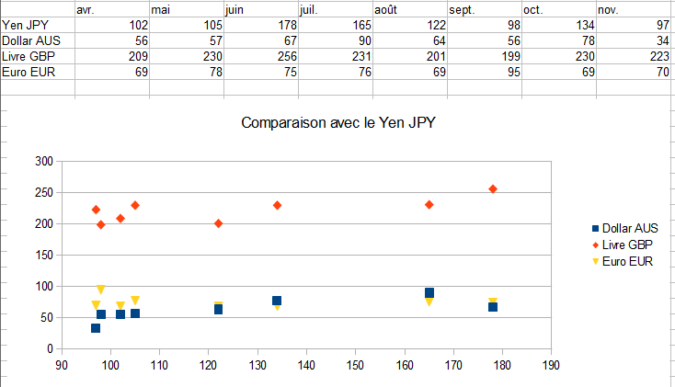Figure 28: Une période particulièrement volatile pour le marché mondial des devises

Bulles
Un diagramme de type Bulle est une variante du diagramme dispersion dans lequel les points de données sont remplacés par des bulles. Il montre les relations entre trois variables en deux dimensions. Deux variables sont utilisées pour la position sur les axes X et Y, tandis que la troisième est indiquée par la taille relative de chaque bulle. Une ou plusieurs séries de données peuvent être comprises dans un seul diagramme.
Les diagrammes bulle sont souvent utilisés pour présenter des données financières. Le champ Plages de données a une entrée pour définir la plage de données des bulles et de leur taille.
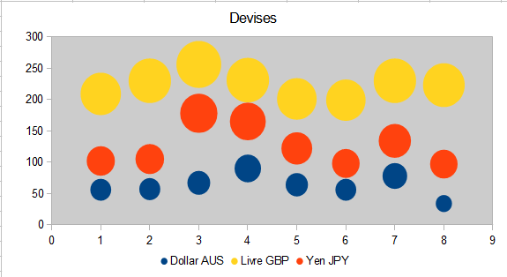Figure 29: Diagramme de type bulle montrant trois séries de données

Toile
Un diagramme de type Toile est similaire à un diagramme polaire ou radar. Il est utile pour comparer des données qui ne sont pas dans une série de temps mais dans des circonstances différentes, comme des variables dans une expérience scientifique ou des directions. Les pôles d'un diagramme toile sont l'équivalent de l'axe Y des autres diagrammes. Généralement, le mieux est d'avoir entre trois et huit axes ; plus d'axes et ce type de diagramme devient confus. Les valeurs avant et après peuvent être tracées sur le même diagramme, ou les résultats prévus et réalisés, pour que les différences puissent être comparées.
La Figure 30 montre deux types de diagrammes toile :
- (Gauche) : Diagramme toile simple sans grilles ni lignes, seulement des points.
- (Droite) : Diagramme toile avec des lignes, des points et une grille. Les couleurs des axes et les étiquettes ont été modifiées. La couleur de la zone de diagramme a été changée avec un dégradé. Les points de ce graphique ont été changés en sphères 3D fantaisie.
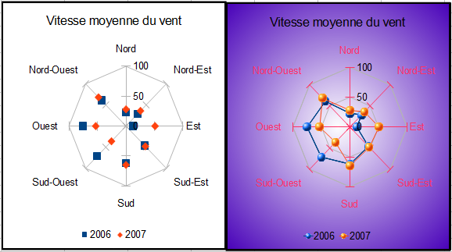Figure 30: Deux diagrammes de type Toile
D'autres variantes d'un diagramme de type toile peuvent être mises en place pour montrer les séries de données en tant que nombres empilés ou pourcentages empilés. Les séries peuvent également être remplies par une couleur (Figure 31). Une transparence partielle est souvent préférable pour montrer toutes les séries en une fois.
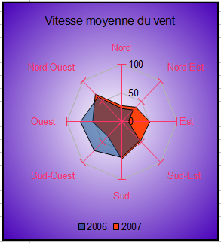Figure 31: Diagramme toile ou radar avec remplissage

Cours
Un diagramme de type Cours est un graphique en colonnes spécialisé pour la bourse et les actions. Vous pouvez choisir entre les types de diagrammes avec des lignes traditionnelles, des chandeliers et à deux colonnes. Les données nécessaires pour ces diagrammes sont très particulières, avec des séries pour le prix à l'ouverture, le prix à la fermeture et les prix maximum et minimum. Dans ce type de diagramme, l'axe X représente une série temps.
Quand vous paramétrez un diagramme de type cours dans l'Assistant de diagramme, la page Séries de données est très importante. Vous devez préciser quelle série représente le prix à l'ouverture, le prix à la fermeture, les prix maximum et minimum de l'action, et ainsi de suite.
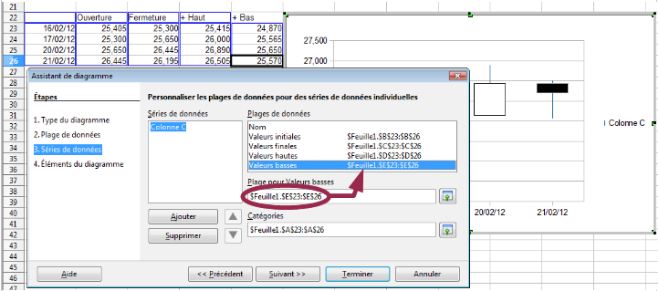Figure 32: Ajuster les séries de données pour les diagrammes de type Cours
Un point agréable est que les diagrammes de type cours de OpenOffice.org ont un code couleur pour les actions qui montent et qui descendent : blanc pour monter et noir pour descendre dans le diagramme chandelier, et rouge et bleu dans le diagramme avec les lignes traditionnelles.

Colonne et ligne
Un diagramme de type Colonne et ligne est une combinaison de deux autres types de diagrammes. Il est utile pour combiner deux séries de données distinctes mais liées comme les ventes dans le temps (colonne) avec l'évolution des marges (ligne).
Vous pouvez choisir le nombre de colonnes et de lignes dans l'Assistant de diagramme. Vous pourriez ainsi par exemple avoir deux colonnes et deux lignes pour représenter deux lignes de produits, avec pour chacune les ventes et la marge.
Le diagramme de la Figure 33 comporte les coûts de production et la marge pour deux produits, pendant une période de temps (six mois en 2007). Pour créer ce diagramme, sélectionnez tout d'abord le tableau et démarrez l'Assistant de diagramme. Choisissez le type de diagramme Colonne et ligne avec deux lignes et les séries de données en lignes. Puis donnez un titre pour mettre en évidence l'aspect que vous voulez montrer. Les lignes ont des couleurs différentes à cette étape et ne reflètent pas le fait que c'est le même produit. Une fois terminé avec l'Assistant de diagramme, sélectionnez le diagramme, cliquez sur la ligne, faites un clic droit et choisissez Formater les séries de données.
Dans cet onglet, il y a plusieurs choses à changer : les couleurs doivent correspondre, ainsi le coût de fabrication et la marge du produit P1 sont bleus et les valeurs du produit P2 sont rouges. Les lignes doivent être plus visibles : augmentez leur épaisseur à 0,05.
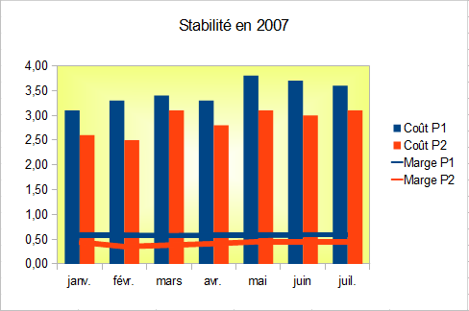Figure 33: Diagramme de type Colonne et ligne
Pour l'arrière-plan, sélectionnez la paroi du diagramme, faites un clic droit et choisissez Formater la paroi. Dans l'onglet Remplissage, choisissez Dégradé dans la liste déroulante. Choisissez un des dégradés pré-définis et rendez le plus léger en allant dans l'onglet Transparence et en rendant le dégradé transparent à 50 %.
Pour rendre le diagramme plus propre sans la grille, allez à Insertion > Grilles et décochez l'axe X.

